釋張家山漢簡《算數書》中的“腥脂”
(首發)

金一清
復旦大學古籍所

張家山漢簡中《算數書》三十三“挐脂”一題中有二字，其文曰“爲挐〖脂〗，米₇₉一斗、水一斗半升〈斗〉，脂廿斤，爲挐脂丗(卅)六斤。今有脂五斤，問用米、水爲挐〖脂〗各幾何。得曰：用米【二】斗〈升〉半升，水₈₀三斗〈升〉四分升三，爲挐〖脂〗九斤。”整理者認為，此二字爲同字異書，其說甚是。題目中有兩段介紹米、水、脂的製作比例，其中脂、脂二者在比例關係中的位置相同，可見確系同字異書。
但是此字究竟讀爲何字訓爲何義，整理者的釋讀顯然不太肯定，僅在注釋中說“ 或作，字不識。或疑爲盾字，讀爲腯，《說文》‘牛羊曰肥，豕曰腯’。”，當是从語境考慮，結合字形而做出的判斷。吳朝陽在《張家山漢簡算數書校證》中認爲“字上部字形與盾差別極大，而古文亦未見盾用爲腯之例”，其說甚是。吳改讀爲“省”，認爲“”“省”二字“上部字形相近，而之所以又異寫爲，可能是因其下部从旨之故，也可能是將省字簡寫爲生。”吳朝陽的說法很有啟發性，他將二字讀爲省（眚），訓爲善，則略有未安。
先列二字字形如下：
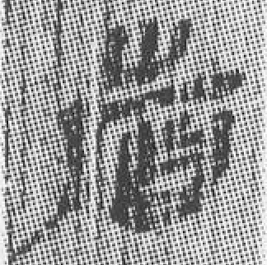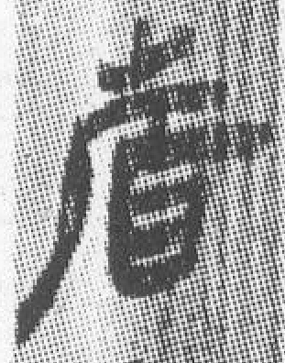，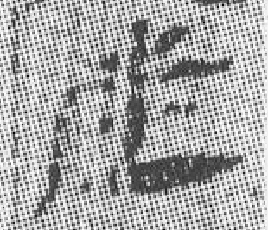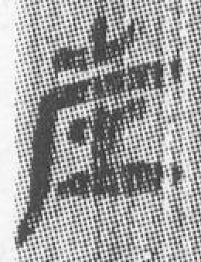
兩字上部所从當即省字上部，即生字。省字見於金文，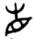（集成2837大盂鼎），上部生字橫筆借用下部目字的上緣，睡虎地秦簡中省字作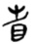，其上所从雖不是借筆，但是仍然保存了金文中的斜行的筆勢，這一斜筆在《算數書》中則分解爲一撇一橫，近乎厂字了。與此類似的還有“走”字，其上所从象人奔走之行，如：（中山王壺），到秦漢文字中，上面那個構件有的會在左邊加一撇，如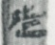（二年律令·461）、 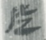（引書·32）、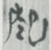 （奏讞書·198）、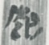（引書·2） 、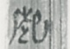（脈書·27）、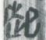（闔廬·37）等皆是。上面所从那個部件的一撇一捺拉直，變成一條直線，有的變爲與厂形近似，如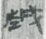（二年律令·523）、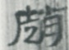（奏讞書·24）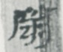（奏讞書·24）等皆是，吳朝陽的釋讀是可信的。
“挐脂”一題中脂字作：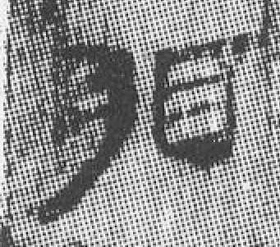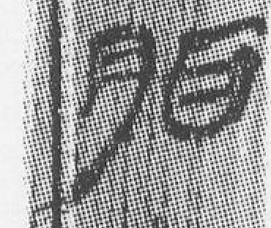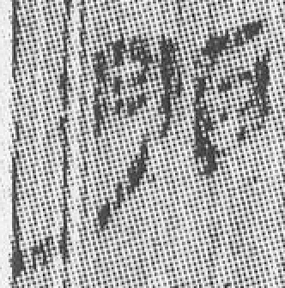等形，其右所从之“旨”筆畫比較減省，近乎上不封口的“目”形。“”字下部所从無疑亦爲“旨”字。下部所从非“土”，上面一短橫實爲左右相對的兩點，則其字蓋即“生”。則此二字實可隸定爲：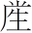（亦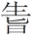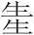）。从旨生聲，或即从生聲的雙聲字。當讀爲胜（腥）。
《說文》“胜，犬膏臭也。从肉、生聲。一曰：不孰也。”胜，訓爲生肉，又可寫作腥。如《論語·鄉黨》“君賜腥，必孰而薦之”，腥一本又作胜。《說文》“腥，星見食豕，令肉中生小息肉也。从肉、从星，星亦聲。”小息肉即豬肉絛蟲，一種以人豬爲宿主的寄生蟲。
又《周禮·天官·庖人》“凡用禽獻，春行羔豚，膳膏香。夏行腒鱐，膳膏臊。秋行犢麛，膳膏腥。冬行鱻羽，膳膏羶。”鄭玄注云“鄭司農云，膏，香牛脂也，以牛脂和之。杜子春云，膏臊，犬膏。膏腥，豕膏也。膏羶，羊脂也。玄謂，膏腥，雞膏也。牛屬司徒，土也。雞屬宗伯，木也。犬屬司寇，金也。羊屬司馬，火也。”
有關四時膏物，諸家所釋唯牛羊二物或無異議，然臊腥二臭，則諸家說各有不同。
 | 杜子春 | 鄭衆 | 許慎 | 鄭玄
膏香 | 牛 | 牛 |  | 牛
膏臊 | 犬 | 豕 | 豕 | 犬
膏腥 | 豕 |  | 犬 | 雞
膏羶 | 羊 | 羊 | 羊 | 羊

孫詒讓認爲“鄭玄以五行休王爲說，於經無當。”俞樾《群經平議》卷十二云：
“膏香爲牛脂，先鄭之説已得之矣。其餘三者均當以杜子春説爲定。《内饔》職云‘辨腥臊羶香之不可食者。羊泠毛而毳，羶。犬赤股而躁，臊。豕盲視而交睫，腥。’然則臊以犬言，腥以豕言，羶以羊言。在本經具有明證。先鄭以膏臊爲豕膏，則與《内饔》職不合，後鄭以膏腥爲雞膏，附會土木金火，爲義更不足據矣。”
俞樾據《周禮》本經而定其是非，確稱允當。“豕盲視而交睫腥”，正是豬肉絛蟲進入宿主豬體內，侵入眼球，引發失明。
正由於這幾種動物之肉有某種缺點，這種缺點會體現在嗅味上，此嗅味則藉以代指該動物的肉，故豬肉也可稱爲腥，膏腥即豬體內之脂肪。張家山漢簡《算數書》中的“腥脂”當即“豬脂”，今俗語“腥油”一詞仍即“豬油”。這種叫做的“挐脂”的食物用豬油、水、米案一定比例混合而成，與《楚辭·招魂》“稻粢穱麥，挐黄粱些”所記載的或許是製作方法相似的食物。

見《張家山漢墓竹簡（二四七號墓）釋文修訂本》143頁，北京，文物出版社，2006年5月。
吳朝陽《張家山漢簡算術書校證》79頁。南京，江蘇人民出版社，2014年5月。
吳朝陽《張家山漢簡算術書校證》80頁。南京，江蘇人民出版社，2014年5月。
再後來在漢代上部所從之生已經譌變爲少。
這一點，吳朝陽已經指出，見《張家山漢簡算術書校證》79頁。旨字辨析見劉洪濤《釋尹灣漢簡《神烏賦》讀為“豈弟”之“弟”的“旨”字》一文，見武漢大學簡帛網（http://www.bsm.org.cn/show_article.php?id=750）。
孫詒讓《周禮正義》卷第七“庖人”疏264頁，北京，中華書局，1987年12月。
俞樾《群經平議》卷十二，見《春在堂全書》第一冊195頁，南京，鳳凰出版社，2010年1月。
曹公柱編《簡明人體寄生蟲學》57-59頁，南京，江蘇人民出版社，1960年4月。盲視，《周禮·內饔》鄭玄注引杜子春說，讀爲望視，杜說蓋誤。
這一點，吳朝陽也已經指出，見《張家山漢簡算術書校證》78頁。

